Тема: Формули для знаходження площі трикутника
Мета:
- Навчальна: засвоїти формули для знаходження площі трикутника;
- Розвиваюча: розвивати вміння стисло та доречно висловлювати свої міркування та обґрунтовувати їхню правильність;
- Виховна: виховувати інтерес до вивчення точних наук;
Компетенції:
- математичні
- комунікативні
Тип уроку: засвоєння нових знань;
Обладнання: конспект, презентація, мультимедійне обладнання;

Хід уроку
- Організаційний етап
- Привітання
- Перевірка присутніх на уроці
- Налаштування на роботу

- Вивчення нового матеріалу

// Формули для знаходження площі трикутника
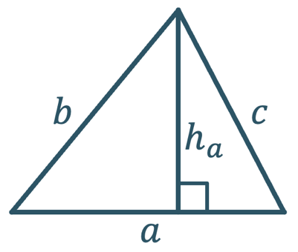 |  | - За якою формулою ви вже знаходили площу трикутника у 8 класі?  $$S=\frac{1}{2}ah_{a}$$
- Спробуйте виразити висоту $h_{a}$ через синус кута $γ$ і отримане значення підставити у відому Вам формулу  $$\sin{γ}=\frac{h_{a}}{b}→h_{a}=b\sin{γ}$$  $$\left.\begin{aligned}S=\frac{1}{2}ah_{a} \\ h_{a}=b\sin{γ}\end{aligned}\right|→S=\frac{1}{2}ab\sin{γ}$$ |  |  | 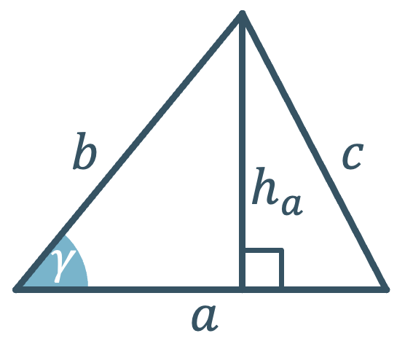
- Формула площі трикутника за двома сторонами і кутом між ними
Площа трикутника дорівнює половині добутку двох його сторін на синус кута між ними
$$S=\frac{1}{2}ab\sin{γ}$$
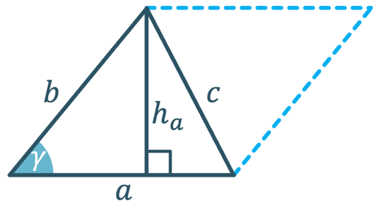 |  | - Пригадайте формулу площі паралелограма, як тепер інакше можемо її записати?  (Площа паралелограма дорівнює добутку його сторони на висоту, проведену до цієї сторони $S=ah_{a}$)  НАСЛІДОК  Площа паралелограма дорівнює добутку двох його сторін на синус кута між ними.  $$S_{\text{паралелограма}}=ab\sin{γ}$$
- Формула Герона
$$S=\sqrt{p\left(p-a\right)\left(p-b\right)\left(p-c\right)}$$
$$p=\frac{a+b+c}{2}-\text{півпериметр трикутника}$$

- Поясніть, як знаючи тільки сторони трикутника знайти будь-яку його сторону?
Висоту, що проведена до певної сторони можна виразити з відомої нам формули площі трикутника, а саму площу можна знайти за формулою Герона.
$$h_{\text{a}}=\frac{2S}{a}$$

НАСЛІДОК
Найбільшою висотою є та, що проведена до найменшої сторони; найменшою висотою є та, що проведена до найбільшої сторони

- Формула площі трикутника за радіусом описаного кола  $$S=\frac{abc}{4R}$$  $R$ – радіус кола, описаного навколо трикутника.  - Виразіть з цієї формули радіус описаного кола  Формула для обчислення радіуса описаного кола навколо довільного трикутника:  $$R=\frac{abc}{4S}$$ |  |  |  | 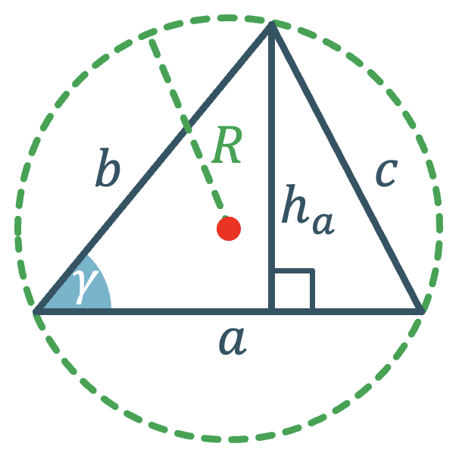
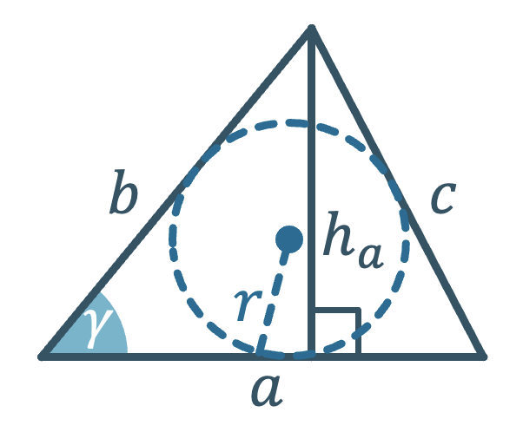 | - Формула площі трикутника за радіусом вписаного кола  $$S=rp$$  $r$ – радіус кола, вписаного у трикутник;  $$p=\frac{a+b+c}{2}-\text{півпериметр трикутника}\text{;}$$
НАСЛІДОК
Площу $S$ будь-якого описаного многокутника можна знайти за формулою:
$$S_{\text{описаного многокутника}}=rp$$
$r$ – радіус кола, вписаного у многокутник;
$p$ – півпериметр многокутника;

*За бажанням ці формули і наслідки можна довести за підручником на додаткових уроках чи гуртках.

Можливий запис у зошиті:
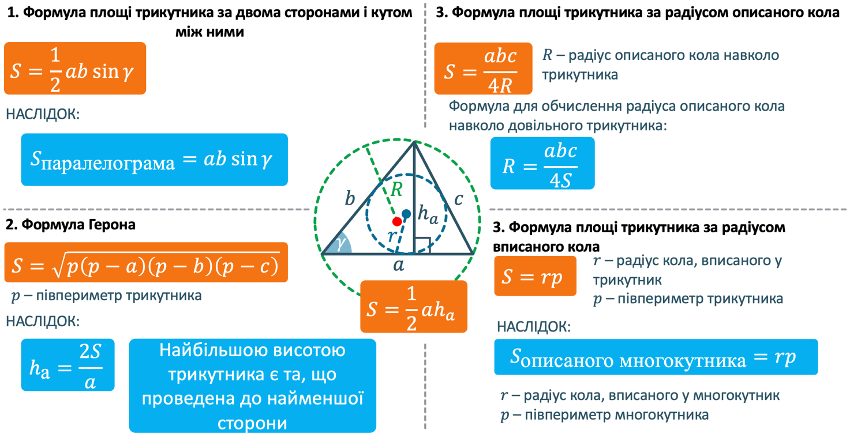

- Розв’язування завдань
№1
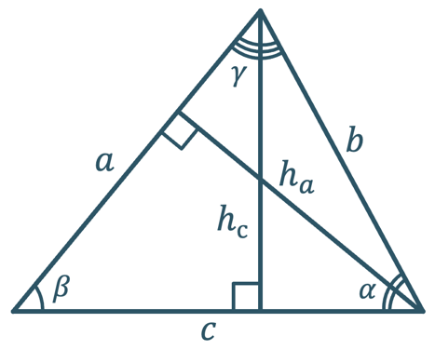 | Укажіть формули, за якими можна знайти площу трикутника:
 | - $S=ac\sin{β}$ | 4) $S=p\left(p-a\right)\left(p-b\right)\left(p-c\right)$
 | - $S=\frac{1}{2}ah_{c}$ | 5) $S=\sqrt{p\left(p-a\right)\left(p-b\right)\left(p-c\right)}$
 | - $S=\frac{1}{2}ch_{c}$ | 6) $S=\frac{1}{2}cb\sin{α}$

№2
$m$ і $n$ – сторони трикутника, $γ$ – кут між ними. Знайдіть площу трикутника, якщо:
- $m=4$ см, $n=7$ см, $γ=30°$
- $m=6$ см, $n=8$ см, $γ=135°$

Розвʼязання:
$$S=\frac{1}{2}mn\sin{γ}$$
- $S=\frac{1}{2}∙4∙7∙\sin{30°}=14∙\frac{1}{2}=7 {\text{см}}^{2}$
- $S=\frac{1}{2}∙6∙8∙\sin{135°}=48∙\frac{\sqrt{2}}{2}=24\sqrt{2} {\text{см}}^{2}$

Відповідь: 1) $7 {\text{см}}^{2}$; 2) $24\sqrt{2} {\text{см}}^{2}$

№3
Обчисліть площу ромба:
- Сторона якого дорівнює 8 см, а гострий кут – $30°$
- Сторона якого дорівнює 10 см, а тупий кут $120°$

Розвʼязання:
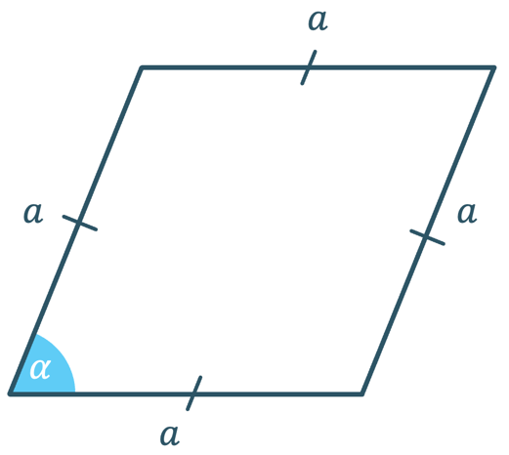 | - Доведіть, що формула площі ромба $S_{ромб}=a^{2}\sin{α}$  Ромб – це паралелограм, у якого всі сторони рівні.  Отже:  $$S=a∙a∙\sin{α}=a^{2}\sin{α}$$
- $S=8^{2}∙\frac{1}{2}=\frac{64}{2}=32 {\text{см}}^{2}$
- $S={10}^{2}∙\frac{\sqrt{3}}{2}=\frac{100\sqrt{3}}{2}=50\sqrt{3} {\text{см}}^{2}$

Відповідь: 1) $32 {\text{см}}^{2}$; 2) $50\sqrt{3} {\text{см}}^{2}$

№4
А) Знайдіть площу трикутника, сторони якого дорівнюють:
- $13 \text{см}, 14 \text{см}, 15 \text{см}$
- $17 \text{см}, 25 \text{см}, 26 \text{см}$
Б) Знайдіть найменшу висоту першого трикутника і найбільшу висоту другого трикутника

Розвʼязання:
Знайдемо площу за допомогою формули Герона.
- $13 \text{см}, 14 \text{см}, 15 \text{см}$
$$p=\frac{13+14+15}{2}=21 \text{см}$$
$$S=\sqrt{21\left(21-13\right)\left(21-14\right)\left(21-15\right)}=\sqrt{21∙8∙7∙6}=\sqrt{7056}=84 {\text{см}}^{2}$$

Так як найменша висота лежить навпроти найбільшої сторони, то:
$$h_{\text{найменша}}=\frac{2S}{\text{набільша сторона}}=\frac{2∙84}{15}=\frac{168}{15}=11,2 \text{см}$$

- $17 \text{см}, 25 \text{см}, 26 \text{см}$
$$p=\frac{17+25+26}{2}=34 \text{см}$$
$$S=\sqrt{34\left(34-17\right)\left(34-25\right)\left(34-26\right)}=\sqrt{34∙17∙9∙8}=\sqrt{41616}=204 {\text{см}}^{2}$$

Так як найбільша висота лежить навпроти найменшої сторони, то:
$$h_{\text{найбільша}}=\frac{2S}{\text{найменша сторона}}=\frac{2∙204}{17}=\frac{408}{17}=24 \text{см}$$

Відповідь: 1) $84 {\text{см}}^{2}$, $h_{\text{найменша}}=11,2 см$; 2) $204 {\text{см}}^{2}$, $h_{\text{найбільша}}=24 см$

№5
Кут при вершині рівнобедреного трикутника дорівнює $150°$, а його площа – 16 ${\text{см}}^{2}$. Знайдіть сторони трикутника.

Розвʼязання:
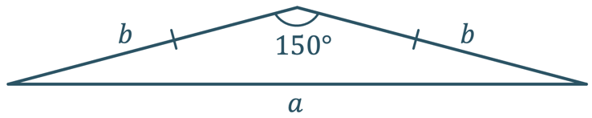 | Так як трикутник рівнобедрений, то його бічні сторони є рівними.  Нехай:  $a$ – основа трикутника;  $b$ – бічна сторона;
$$S=\frac{1}{2}∙b∙b∙\sin{150°}=\frac{1}{2}b^{2}\sin{30°}=\frac{b^{2}}{4}$$
$$b^{2}=4S$$
$$b=\sqrt{4S}=\sqrt{4∙16}=\sqrt{64}=8 \text{см}$$

За теоремою косинусів:
$$a=\sqrt{a^{2}+a^{2}-2a∙a∙\cos{150°}}=\sqrt{2a^{2}-2a^{2}\cos{150°}}=\sqrt{2a^{2}+2a^{2}\cos{30°}}=\sqrt{2∙8^{2}+2∙8^{2}∙\frac{\sqrt{3}}{2}}=\sqrt{8^{2}\left(2+\sqrt{3}\right)}=8\sqrt{2+\sqrt{3}} \text{см}$$

Відповідь: $8 \text{см}$, $8 \text{см}$, $8\sqrt{2+\sqrt{3}} \text{см}$

№6
Знайдіть радіуси вписаного й описаного кіл трикутника зі сторонами 7 см, 15 см і 20 см

Розвʼязання:
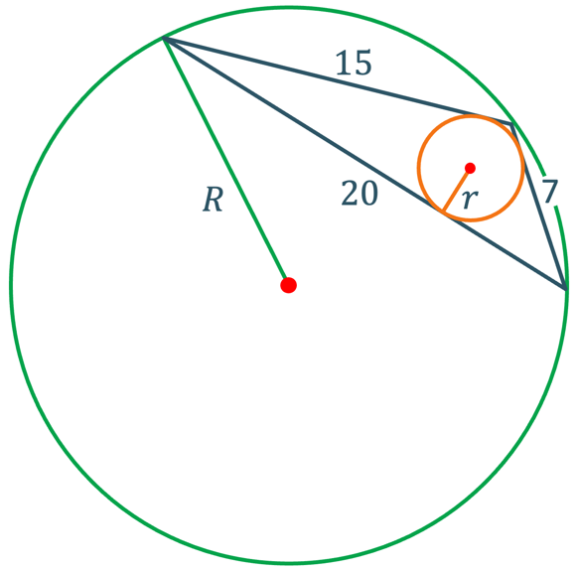 | Радіуси вписаних і описаних кіл можна виразити з формул площі трикутника за радіусами вписаних і описаних кіл:  $$S=\frac{abc}{4R}→R=\frac{abc}{4S}$$  $$S=rp→r=\frac{S}{p}$$  Площу даного трикутника знайдемо за теоремою Герона:  $$p=\frac{7+15+20}{2}=\frac{42}{2}=21 \text{см}$$
$$S=\sqrt{21\left(21-7\right)\left(21-15\right)\left(21-20\right)}=\sqrt{21∙14∙6∙1}=\sqrt{1764}=42 {\text{см}}^{2}$$
$$R=\frac{abc}{4S}=\frac{7∙15∙20}{4∙42}=\frac{2100}{168}=12,5 \text{см}$$
$$r=\frac{S}{p}=\frac{42}{21}=2 \text{см}$$

Відповідь: $R=12,5 \text{см}$; $r=2 \text{см}$

№7
Радіус кола, описаного навколо трикутника, дорівнює $R$, а два його кути - $α$ і $β$. Знайдіть площу трикутника.

Розвʼязання:
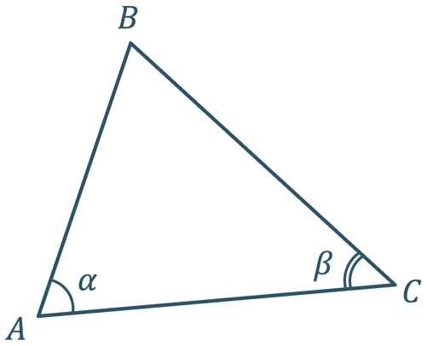 | З $∆ABC$ за теоремою про суму кутів трикутника:  $$∠B=180°-\left(∠A+∠C\right)=180°-\left(α+β\right)$$  За узагальненою теоремою синусів:  $$\frac{BC}{\sin{α}}=\frac{AB}{\sin{β}}=\frac{AC}{\sin\left(180°-\left(α+β\right)\right)}=2R$$  $$\sin\left(180°-\left(α+β\right)\right)=\sin\left(α+β\right)$$
$$\frac{BC}{2sin{α}}=\frac{AB}{2sin{β}}=\frac{AC}{2sin\left(α+β\right)}=R$$

$$BC=2R\sin{α}$$
$$AB=2R\sin{β}$$
$$AC=2R\sin\left(α+β\right)$$

Знайдемо площу даного трикутника за радіусом описаного кола:
$$S=\frac{abc}{4R}=\frac{BC∙AB∙AC}{4R}=\frac{2R\sin{α}∙2R\sin{β}∙2R\sin\left(α+β\right)}{4R}=2R^{2}\sin{α}\sin{β}\sin\left(α+β\right)$$

Відповідь: $2R^{2}\sin{α}\sin{β}\sin\left(α+β\right)$

№8
Паралельні сторони трапеції дорівнюють 10 см і 50 см, а непаралельні – 13 см і 37 см. Знайдіть площу трапеції.

Розвʼязання:
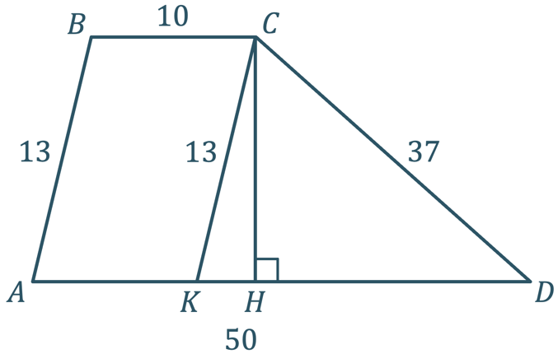 | Дано:  $ABCD$ – трапеція  $$BC∥AD$$  $BC=10$ см  $AD=50$ см  $AB=13$ см  $CD=37$ см  Знайти:  $$S_{ABCD}-?$$
Розвʼязання:
Побудуємо:
$$CK∥AD$$
$$CH⊥KD$$

Тоді:
$CK=BA=13$ см
$CH$ – висота $∆KCD$ і трапеції $ABCD$

Знайдемо сторону $KD$ трикутника $KCD$:
$KD=AD-BC=50-10=40$ см

Виразимо висоту $∆KCD$ і трапеції $ABCD$ через площу $∆KCD$:
$$S_{∆KCD}=\frac{1}{2}KD∙CH$$
$$CH=\frac{S_{∆KCD}∙2}{KD}$$

Знайдемо площу $∆KCD$ за теоремою Герона:
$$p=\frac{40+13+37}{2}=45 \text{см}$$
$$S_{KCD}=\sqrt{45\left(45-40\right)\left(45-13\right)\left(45-37\right)}=\sqrt{45∙5∙32∙8}=\sqrt{57600}=240 {\text{см}}^{2}$$

$$CH=\frac{S_{∆KCD}∙2}{KD}=\frac{240∙2}{40}=12 \text{см}$$
З курсу геометрії 8 класу нам відомо, що площа трапеції дорівнює добутку півсуми її основ на висоту:
$$S_{ABCD}=\frac{AD+BC}{2}∙CH=\frac{50+10}{2}∙12=360 {\text{см}}^{2}$$

Відповідь: $360 {\text{см}}^{2}$

- Підсумок уроку
- Як знайти площу трикутника, якщо відомі дві сторони і кут між ними?
- Як знайти площу трикутника, якщо відомі три його сторони?
- Як знайти висоту трикутника, якщо відомі три його сторони?
- Як знайти площу трикутника за радіусом описаного кола?
- Як знайти площу трикутника за радіусом вписаного кола?
- Як знайти радіус вписаного і описаного кіл трикутника?

- Домашнє завдання
Опрацювати §14
Виконати № 612, 617, 621, 629, 633, 638

